**课 程 设 计 报 告**

**课程设计名称：**

**移动应用开发**

**课程设计题目**： 计算器

院（系）：计算机与信息工程学院

专 业：软件工程

班 级：2014软件工程

学 号：20141105044

姓 名：严伟

指导教师： 朝力萌

完成日期：2016.7.14

**目 录**

第1章 概要设计 2

1.1题目的内容与要求 2

1.2总体结构 2

第2章 详细设计 2

2.1源代码 2

第3章 调试分析 3

第4章 使用说明与执行结果 4

# 第1章 概要设计

## 1.1题目的内容与要求

此次程序设计的主要内容就是更好的熟悉ios环境下xcode的编程环境，学习并理解使用swift语言在ios环境下编写程序。要求使用swift语言编写一个简单的计算器，能够实现简单的四则独立运算及其它简单的功能。

## 1.2总体结构

入口

计算器主页面

text view窗口

1-9，小数点，加减乘除各运算等button按钮

点击各个button，对应相应的算法代码，将之显示在text view框内

出口

# 第2章 详细设计

**2.1源代码**

import UIKit

var falg=0

var temp=0.0

var pointval:Bool=false

class ViewController: UIViewController {

override func viewDidLoad() {

super.viewDidLoad()

}

override func didReceiveMemoryWarning() {

super.didReceiveMemoryWarning()

}

@IBOutlet weak var x: UITextField!

var flag=0

var temp=0.0

@IBAction func calculate(sender: AnyObject) {

if flag==1

{

temp=temp+(Double)(x.text!)!

x.text="\(temp)"

}

else

{

if flag==2{

temp=temp-(Double)(x.text!)!

x.text="\(temp)"

}

else {

if flag==3{

temp=temp*(Double)(x.text!)!

x.text="\(temp)"

}

else{

if flag==4{

if(Double)(x.text!)==0{

x.text="0不能当除数"

}

else{

temp=temp/(Double)(x.text!)!

x.text="\(temp)"

}

}

}

}

}

flag=0

}

@IBAction func add(sender: AnyObject) {

if flag==0 {

temp=(Double)(x.text!)!

x.text=""

flag=1

pointval=false

}

}

@IBAction func jian(sender: AnyObject) {

if flag==0 {

temp=(Double)(x.text!)!

x.text=""

flag=2

pointval=false

}

}

@IBAction func cheng(sender: AnyObject) {

if flag==0 {

temp=(Double)(x.text!)!

x.text=""

flag=3

pointval=false

}

}

@IBAction func chu(sender: AnyObject) {

if flag==0 {

temp=(Double)(x.text!)!

x.text=""

flag=4

pointval=false

}

}

@IBAction func C(sender: AnyObject) {

temp = 0

x.text=""

flag = 0

}

@IBAction func dian(sender: AnyObject) {

if(pointval==false){

x.text=x.text!+"."

pointval = true

}

else{

x.text=x.text!+""

}

}

@IBAction func xfs(sender: AnyObject) {

temp=(Double)(x.text!)!

temp=(-temp)

x.text="\(temp)"

}

@IBAction func ds(sender: AnyObject) {

if(x.text != "0"){

temp=(Double)(x.text!)!

temp=1/temp

x.text="\(temp)"

}

else{

x.text="0不能当除数"

}

pointval = false

}

@IBAction func pf(sender: AnyObject) {

temp=(Double)(x.text!)!

temp=temp*temp

x.text="\(temp)"

pointval = false

}

@IBAction func del(sender: AnyObject) {

var str=x.text!

if str != ""{

str.removeAtIndex(str.endIndex.predecessor())

x.text=str

}

else{

x.text="0"

}

}

@IBAction func no0(sender: AnyObject) {

x.text=x.text!+"0"

}

@IBAction func no9(sender: AnyObject) {

x.text=x.text!+"9"

}

@IBAction func no8(sender: AnyObject) {

x.text=x.text!+"8"

}

@IBAction func no7(sender: AnyObject) {

x.text=x.text!+"7"

}

@IBAction func no6(sender: AnyObject) {

x.text=x.text!+"6"

}

@IBAction func no5(sender: AnyObject) {

x.text=x.text!+"5"

}

@IBAction func no4(sender: AnyObject) {

x.text=x.text!+"4"

}

@IBAction func no3(sender: AnyObject) {

x.text=x.text!+"3"

}

@IBAction func no2(sender: AnyObject) {

x.text=x.text!+"2"

}

@IBAction func no1(sender: AnyObject) {

x.text=x.text!+"1"

}

}

# 第3章 调试分析

1.1 等于号按钮的算法

@IBAction func calculate(sender: AnyObject) {

if flag==1

{

temp=temp+(Double)(x.text!)!

x.text="\(temp)"

}

else

{

if flag==2{

temp=temp-(Double)(x.text!)!

x.text="\(temp)"

}

else {

if flag==3{

temp=temp*(Double)(x.text!)!

x.text="\(temp)"

}

else{

if flag==4{

if(Double)(x.text!)==0{

x.text="0不能当除数"

}

else{

temp=temp/(Double)(x.text!)!

x.text="\(temp)"

}

}

}

}

}

flag=0

}

在进行编写calculate按键的时候，本来应该运用多分支swich判断语句，但我在机器上调试的时候，使用了swich语句会莫名其妙的无限报错，语句编写的没有错误，不知道是什么原因，也许可能跟xcode的版本有关，所以只能用最笨的办法多次使用if else判断语句，多次嵌套，当flag=1进行加法，当flag=2进行减法，当flag=3进行乘法，当flag=4进行除法。在除法里还要加一个判断，当除数为0时，会显示0不能当除数。

**加法**

@IBAction func add(sender: AnyObject) {

if flag==0 {

temp=(Double)(x.text!)!

x.text=""

flag=1

pointval=false

}

}

**减法**

@IBAction func jian(sender: AnyObject) {

if flag==0 {

temp=(Double)(x.text!)!

x.text=""

flag=2

pointval=false

}

}

**乘法**

@IBAction func cheng(sender: AnyObject) {

if flag==0 {

temp=(Double)(x.text!)!

x.text=""

flag=3

pointval=false

}

}

**除法**

@IBAction func chu(sender: AnyObject) {

if flag==0 {

temp=(Double)(x.text!)!

x.text=""

flag=4

pointval=false

}

}

1.2

**var falg=0**

在编写代码之前，要定义个变量flag，将之和显示框text view绑定，在按各个数字button和算法button时候，就会显示到text view框内。

**var temp=0.0**

定义一个变量temp，用于各个算法的实现，为了可以进行小数运算，一开始定义了double变量，但发现在swift语言中会报错，查找资料后，定义为temp=0.0就可以进行小数的运算了。同时还要定义一个**var pointval:Bool=false，**它的功能就是小数点只能出现一次，不能按多次就会出现BUG。

@IBAction func dian(sender: AnyObject) {

if(pointval==false){

x.text=x.text!+"."

pointval = true

}

else{

x.text=x.text!+""

}

}

除了加减乘除之外，添加了其它基本的运算功能button：

相反数：

@IBAction func xfs(sender: AnyObject) {

temp=(Double)(x.text!)!

temp=(-temp)

x.text="\(temp)"

}

倒数：

@IBAction func ds(sender: AnyObject) {

if(x.text != "0"){

temp=(Double)(x.text!)!

temp=1/temp

x.text="\(temp)"

}

else{

x.text="0不能当除数"

}

pointval = false

}

**平方：**

@IBAction func pf(sender: AnyObject) {

temp=(Double)(x.text!)!

temp=temp*temp

x.text="\(temp)"

pointval = false

}

**退格键：**

@IBAction func del(sender: AnyObject) {

var str=x.text!

if str != ""{

str.removeAtIndex(str.endIndex.predecessor())

x.text=str

}

else{

x.text="0"

}

}

**归零键：**

@IBAction func C(sender: AnyObject) {

temp = 0

x.text=""

flag = 0

}

# 第4章 使用说明与执行结果

运行操作及结果:

主界面

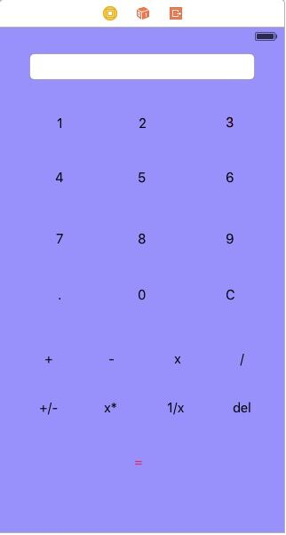

操作3+5

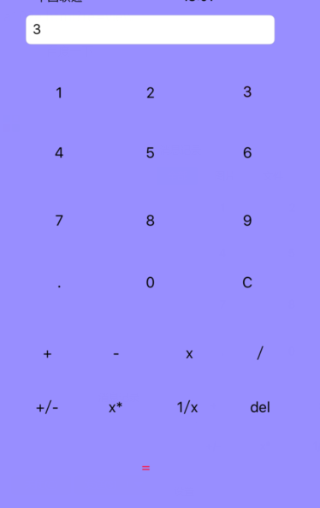

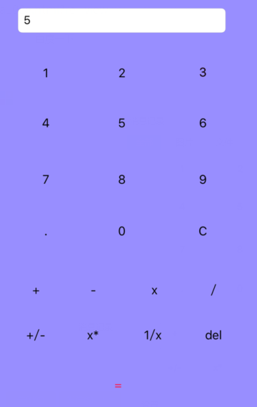

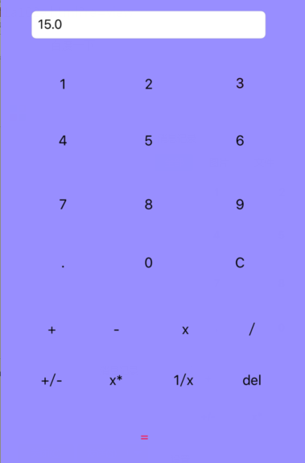

**二．课程设计小结**

**在实验中发现——分析——总结的问题有：**

在本次使用swift语言编写计算器的过程中，遇到了很多问题，毕竟我们对于xcode环境还不太熟悉，并且swift又是一门新语言，一切都靠自己看视频，看资料自学，自己消化理解，问题有很多，例如，新老版本的xcode会有很大的区别，有很多语句在老版本里不会报错，在新版本里就是会报错，就是运行不了，比如println和print，还有=左右有的地方必须加空格，有些则不用。在运行程序时，选择不用的iphone也会出现不同的结果，在iphone5上编译成功，在iphone6s上会报错。其实swift和C++和java语言有很多相似的地方，有了之前C++和java知识的基础，swift学起来也会容易很多，最头痛的问题就是不熟悉新版的xcode，好在经过长时间的练习，已经基本熟悉了。本次移动开发课程让我对swift语言有了基本的了解，在编写程序的同时对知识系统进行了全面的了解，并通过看视频和老师的帮助，最终掌握了基本理论知识，从而完成了程序的编写。在传到自己手机上并且可以运行时，内心还是很激动的。

**参考文献：**

**[1] 伍星,罗飞.** **Swift实战入门.人民邮电出版社，2015**

**[2]关东升,赵志荣.** **Swift开发入门.人民邮电出版社，2014**

Github网址：

**https://github.com/yan786362806/20141105044yanwei.5.calculate.2**